Dobrý den,
pro lepší orientaci jsem sepsal doporučení, aby online kontakt byl co nejlepší. Nejprve jsou obecná doporučení a poté píši o ZOOMu a Google Meet.
Pokud se naše spojení přeruší, tak se pokusme opět připojit na stejný odkaz. Pokud to nepůjde, tak se spojíme přes telefon a domluvíme se na dalším postupu.
Pokud nebude možné z technických důvodů terapii uskutečnit, tak se domluvíme na jiném termínu a tento neúspěšný nemusíte hradit.
Směle do online světa!
Moje telefonní číslo je 731 053 469.

Ondra Toth

Obecná doporučení k online komunikaci.
- Mějte nikým a ničím nerušený prostor.
- Vypněte všechny další spotřebiče, které vydávají zvuk či by vám braly pozornost. V pracovně nám také nehraje jako podkres televize.
- Připravte si něco k pití a papír na poznámky, pokud si nějaké budete chtít udělat.
- Doporučuji sedět u stolu.
- Připravte si k sobě deku, kdyby Vám začala být zima.
- Můžete mít jak sluchátka, tak reprobedny. Je to na Vaší preferenci.
- Pokud máte notebook, většinou má dostačující kameru a mikrofon. Kamera je někdy zakrytá.
- Pokud máte stolní počítač, tak je třeba mít kameru a mikrofon externí.
- Online setkání výrazně lépe fungují, pokud jste připojeni na internet kabelem než přes wifi. Někdy stačí mobilní data.
- Neseďte zády k oknu, či jinému výraznému světelnému zdroji (potom je vidět pouze černá silueta).
- Pro dobrý obraz je příjemné sedět například u stojaté lampy, která svítí do stropu. Světlo je potom měkké a příjemné na pohled.
- Je možné se připojit také na telefonu. V tom případě si mobil položte tak, abyste jej nemuseli držet a abyste na něj dobře viděli a byli dobře vidět.
- Pokud se spojení seká kvůli špatnému signálu, tak je možnost vypnout video a jet pouze přes slovo. Toto často pomůže. (Video potřebuje více dat než zvuk.)

ZOOM
- Pro připojení do setkání pouze klikněte na odkaz, který Vám pošlu v mailu. Otevře se Vám další okno v prohlížeči. Pokračujte dle obrázku
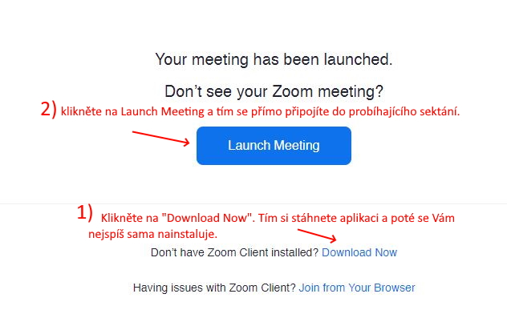
- Nejpříjemnější pro Vás asi bude, pokud budete volat přes počítač a přes aplikaci. Na mobilu se například hůře zobrazuje více lidí najednou atd.
- Doporučuji si naistalovat aplikaci, místo toho, abyste byli pouze „v prohlížeči“. Aplikace skýtá více možností.
- Klikněte na „join computer audio“ – tím se propojí zvuk.
- Když začne hovor, tak vlevo dole klikněte na ikonu kamery, tím se spustí kamera.

- Můžete si skrýt obraz sebe sama, když na „sebe“ kliknete pravým tlačítkem a dáte „Hide self view“. Je to fajn, protože se potom tolik nekontrolujeme a jsme autentičtější.
- Orientace v ZOOMU
  - na spodní liště nalevo máte:
    - symbol mikrofonu s nápisem "Mute" - tímto ztlumujete svůj mikrofon. Když nemluvíte, tak mějte prosím ztišený mikrofon.
    - symbol videokamery s nápisem "Start Video" - tím si zapínáte a vypínáte video. Zkuste je mít zapnuté. Pokud by byl problém s připojením, pomáhá, pokud video vypnete.
  - v pravém horním rohu máte možnosti zobrazení (pokud jste v aplikaci)
    - Speaker view - vidím ve velkém okně toho, kdo mluví. Zbytek lidí je v malých okýnkách nahoře.
    - Gallery view - vidím všechny (většinu, dle počtu přihlášených) v oknech vedle sebe, která jsou stejně velká.
  - Chat – na spodní liště je ikona s „Chatem“, kde je možné si psát. Můžete psát buď všem („to: Everyone“), nebo konkrétnímu člověku („to: Eva“).
- Naše setkání nebudu nahrávat, ačkoliv to ZOOM umožňuje. Pokud někdo setkání na ZOOMU nahrává, tak je tato informace vždy po celou dobu setkání viditelná. (V levém horním rohu by byla ikona nahrávání.)
- Je možné se připojit také z mobilu, tabletu atd. Musíte si stáhnout aplikaci z Google play. Postup je poté stejný. Kliknete na odkaz a vše se Vám udělá samo.
- ZOOM splňuje americkou bezpečnostní normu pro telemedicínu HIPAA. (https://zoom.us/docs/doc/Zoom-hipaa.pdf)

Google Meet
- Google Meet funguje po rozkliknutí odkazu, který Vám pošlu v emailu. Setkání se otevře v prohlížeči.
- Do „setkání“ Vás vpouští pořadatel.
- Uprostřed obrazovky dole je ikona mikrofonu a kamery, kde si je můžete vypnout / zapnout.
- Google Meet běží přes můj Gsuite účet, a proto toto spojení splňuje americkou bezpečnostní normu pro telemedicínu HIPAA (https://support.google.com/a/answer/3407054?hl=en).

